# Progra II – Notas de clase

# 2022-09-16 Primera clase

Domotica?

C Sharp

CSS - Diseño

HTML - Estructura

SQL server

Git hub .com

Hacer cuenta

Visual Studio

* Usar estos settings:

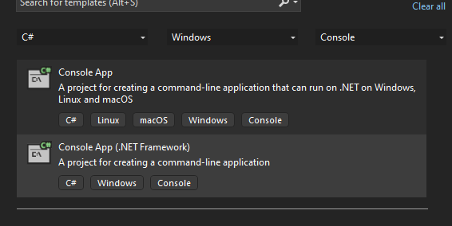

* .net = parte de Microsoft que permite hacer apps para red.
* Framework = paquetes con mejoras.
* Proyectos y soluciones:
  + Puedo tener varios proyectos en una solución.

Using = quiero usar una libreria

Text = todo lo que necesito para manejar texto

Threading = administraci[on de mi programa en memoria

Linq = tecnolog[ia para consultas en bases de datos.

Agregar referencia de Office:

References / add

Properties / assembly / AssemblyInfo.cs (Parar agregar datos de autor, nadie lo puede cambiar, tiene un ID único, el GUID)

Encoding = tipo de caracteres

Las clases son propias de los lenguajes orientados a objetos

Cualquier cosa que diga void es un procedimiento, que es lo mismo que un m[etodo.

# 2022-09-23 Segunda clase

Github

Dos tipos

Toda página de internet necesita un puerto (Puerto 80)

HTTPS protocolo de comunicación

<https://github.com/MarcoARZAQ/PrograII.git>

SSH: protocolo para comunicaciones seguras, necesita una llave especial. En configuraciones. No se necesita por ahora.

Git bash here

Instrucciones en la página del repositorio

git add -A

git status

git branch -m main

copiar linea del repositorio:

git remote add origin https://github.com/MarcoARZAQ/PrograII.git

git push -u origin maingitgit

Una clase es un objeto

Una clase tiene: Atributos, Constructor, Métodos,

Time stamp: 1: 40

El set y get se utilizan para proteger las variables y que no se cambie el valor global de la misma

El get es una funci[on porque me devuelve algo

Public, private, protected.

Setter y getter porque:

Protejo las variables globales originales.

Puedo también hacer que corran otros procesos por encima del contenido original de la variable. Por ejemplo: puedo traerme el salario original, hacerle cálculos % por encima, y que retorne la misma variable salario, y después que hag el display otra vez.

Puedo

# 2022-09-30 Tercera Clase

Función lambda

// Where function para tomar un subset the una colección

Order By descending

List.OrderByDescending;

Video 1:10:00 – Programación orientada a objetos

/* instancia = una copia de la clase base

Si yo no declaro la clase como static, entonces tengo que hacer una instancia

Si declaro la clase, o uno de sus atributos como estatico, ya no puedo hacer esa copia

Si la clase es estatica, entonces todos sus atributos tambien lo deben ser

y si voy a usar algo de esa clase, entonces tengo que usar clase.atributo

*/

/* publico, privado, protected,

Public: Cualquiera la puede usar

Privada: la variable solo la puedo usar solo en la clase en la que la cree

static:

protected: Lo puedo utilizar en la clase en donde la cree y en las clases que heredan,

*/

Time stamp: 1:45:00 Herencia

class empleado : persona {

Polimorfismo: tener un objeto que por medio de tener una clase me de distintos resultados, pero que me de resultados diferentes

public virtual void viajar() {

public override void viajar() {

Abstracción

Puedo abstraer una clase o un método

SI una clase es abstracta entonces no puedo crear objetos nuevos de ese tipo. Pero otras clases sí puedo heredar atributos que no sean abstractos de esa clase.

Interfarse

Crear una plantilla para forzar al trabajador a trabajar de cierta manera

Buena práctica: que el nombre de la interfase lleve al principio una I

Enum: me define una serie de condiciones constantes

Try catch

Para capturar excepciones

Encierro dentro del try todo aquello que podría ser un error

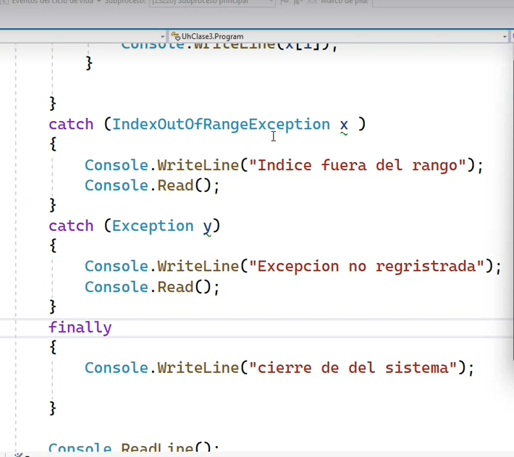

Combo de setter y getter:

Prop ful + doble tab

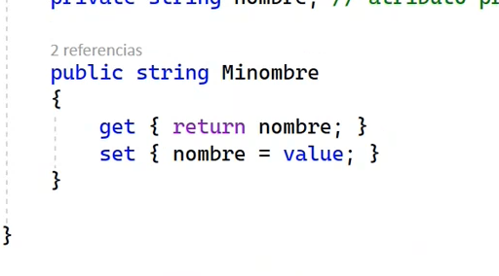

# 2022-10-07 Cuarta clase

Diccionarios